

АДМИНИСТРАЦИЯ ВЕЛИКОУСТЮГСКОГО МУНИЦИПАЛЬНОГО ОКРУГА
ВОЛОГОДСКОЙ ОБЛАСТИ

ПОСТАНОВЛЕНИЕ

05.09.2024 № 2741

г. Великий Устюг

О выдаче разрешения на использование земель

или земельных участков, государственная собственность

на которые не разграничена, без предоставления

земельного участка и установления сервитута

Рассмотрев заявление АО «Газпром газораспределение Вологда» от 29.08.2024 и представленные материалы, в соответствии с главой V.6 Земельного кодекса Российской Федерации, постановлением Правительства Российской Федерации от 03.12.2014 № 1300 «Об утверждении перечня видов объектов, размещение которых может осуществляться на землях или земельных участках, находящихся в государственной или муниципальной собственности, без предоставления земельных участков и установления сервитутов», постановлением Правительства Вологодской области от 28.12.2015 № 1208 «Об утверждении порядка и условий размещения на территории Вологодской области объектов на землях или земельных участках, находящихся в государственной или муниципальной собственности, без предоставления земельных участков и установления сервитутов», руководствуясь статьями 33 и 38 Устава Великоустюгского муниципального округа Вологодской области,
ПОСТАНОВЛЯЮ:

1. Разрешить Акционерному обществу «Газпром газораспределение Во-логда» (место нахождения: 160014, г. Вологда, ул. Саммера, д. 4А, основной государственный регистрационный номер в ЕГРЮЛ - 1023500873626) исполь-зование земель или земельных участков для размещения объекта, на который не требуется разрешение на строительство с наименованием - «УГС 162350, Вологодская обл., Великоустюгский р-н, Подсосенье д, дом № 48 до ЗУ с КН 35:10:0507012:374, код 19\14д-028738. Код объекта 35-24-360-015801».
Цель использования объекта – технологическое присоединение объектов капитального строительства к газораспределительной сети.
2

2. Характеристика земель или земельных участков согласно прилагаемой схеме:
а) условный номер 35:10:0000000:ЗУ1 на кадастровом плане территории в границах кадастровых кварталов 35:10:0507003 и 35:10:0507012, местоположе-ние: Российская Федерация, Вологодская область, Великоустюгский муници-пальный округ, д. Подсосенье, площадь 64 кв. м;
б) условный номер 35:10:0000000:1728/чзу1 на кадастровом плане территории в границах кадастрового квартала 35:10:0507003, местоположение: Российская Федерация, Вологодская область, Великоустюгский муниципаль-ный округ, д. Подсосенье, площадь 36 кв. м.
3. Срок использования земель или земельного участка – 5 лет.
4. Обязать Акционерное общество «Газпром газораспределение Волог-да»:
а) использовать земельные участки в соответствии с действующим законодательством;
б) возвратить земельные участки в состояние и качество не хуже первоначального.
5. Действие решения о размещении объекта может быть прекращено:
а) если лицом, которому выдано решение о размещении объекта, подано в уполномоченный орган заявление о прекращении действия решения о размещении объекта на землях или земельном участке;
б) в случаях использования или неиспользования земель или земельного участка для целей, не предусмотренных решением о размещении объекта.

Глава
Великоустюгского муниципального округа И.А. Абрамов

Приложение
к постановлению администрации
Великоустюгского муниципального округа
от 05.09.2024 № 2741

СХЕМА
границ земель или части земельного участка на кадастровом плане
территории для размещения объекта «УГС 162350, Вологодская обл,
Великоустюгский р-н, Подсосенье д, дом № 48 до ЗУ с КН 35:10:0507012:374,
код 19\14д-028738. Код объекта 35-24-360-015801»

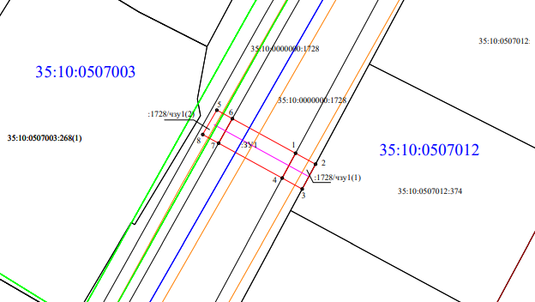

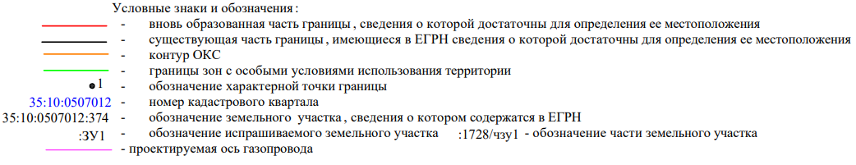

2

Условный номер части земельного участка 35:10:0000000:1728/чзу1
Площадь части земельного участка 36 м²
Обозначение характерных точек границ | Координаты, м
Обозначение характерных точек границ | X | Y
:ЗУ1(1) | – | –
1 | 521114.75 | 5175452.75
2 | 521112.81 | 5175456.29
3 | 521108.41 | 5175453.92
4 | 521110.35 | 5175450.38
1 | 521114.75 | 5175452.75
:ЗУ1(2) | – | –
5 | 521122.40 | 5175438.78
6 | 521120.89 | 5175441.54
7 | 521116.53 | 5175439.09
8 | 521118.07 | 5175436.27
5 | 521122.40 | 5175438.78
Условный номер земельного участка 35:10:0000000:ЗУ1
Площадь земельного участка 64 м²
6 | 521120.89 | 5175441.54
1 | 521114.75 | 5175452.75
4 | 521110.35 | 5175450.38
7 | 521116.53 | 5175439.09
6 | 521120.89 | 5175441.54

